**“研”无止境——会计系开展线上教学法活动**

近期，管理学院会计系开展了一次特殊的教学法活动——以腾讯会议形式进行的线上教学法活动，就近期我校开展的网络授课和云端课堂相关情况进行了充分的交流。活动由系主任杨杨老师主持、会计系全体教师参加。

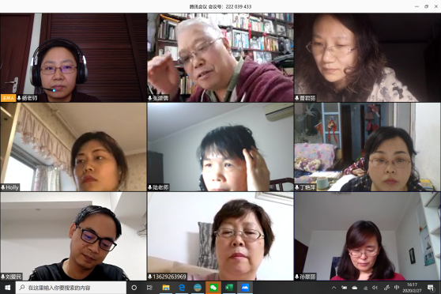

此次教学法活动的核心是现代信息技术与课程教学的融合教学法。培训围绕课程平台的选择、如何与学生有效互动、如何提升教学效果等内容展开。

第一周已进行线上教学的陆秋琴、孙翠丽等六位教师就教学过程、特色创新、心得体会等方面内容，分别展示和介绍了各自的具体做法、取得效果，并结合教学过程中遇到的问题对会计系今后的线上教学建设提出建议。

杨杨老师就会计类课程中计算题较多、演算过程复杂等实际情况向参会教师推荐了onenote软件，并与其他教师一起在线自学、使用、探讨，此软件可将会计类计算、演算题的解题过程更细致、全面地呈现在师生眼前。此外，同一课程团队教师还就下一阶段的网络授课进度制定了统一方案和讲课细节。会计系还在本次活动中部署了今后网络课程建设目标。

据悉，我院各系坚持每周进行新课程研讨、课程团队集体备课、专家讲座、新课程软件的学习应用等形式多样的教学法活动。学院将以此次云端课堂为契机，引导更多一线教师投身到移动教学的热潮中来，投身到信息化教学改革的洪流之中，使信息技术惠及更多师生、辐射更多课堂。